Medio Oriente

PROGRAMMA
DI VIAGGIO

Giorno 1: Aeroporto Internazionale di Dubai – Dubai
Arrivo all’aeroporto internazionale di Dubai. Incontro di nostri rappresentanti all’arrivo. Trasferimento dall’aeroporto Internazionale di Dubai al Dubai all’hotel. Sistemazione nelle camere riservate e pernottamento
Giorno 2: Dubai - Tour panoramico della città di Dubai – Safari nel deserto - Dubai Prima colazione. Visita panoramica della città con guida in italiano e pullman: -Foto Fermata Atlantis the Palm, -Foto Fermata Burj AL Arab, la Moschea di Jumeirah, Quartiere Bastakiya, Abra attraversa il Dubai Creek, -Suk dell’oro/Suk delle spezie Pranzo in ristorante locale.
Dubai è una città dal fascino esotico. È una destinazione piena di edifici moderni emergenti pur mostrando la bellezza del suo fascino antico e la maestosa architettura islamica, questa trasformazione della città da un piccolo villaggio di perle e pesca a una delle città in più rapida crescita con le più grandi mega strutture del mondo. In questo tour di 6 ore vivrai la storia della vecchia Dubai e ti godrai la Dubai moderna.Nel pomeriggio partenza in 4x4 jeep per il desert Safari Un viaggio negli Emirati Arabi Uniti sarebbe incompleto senza questo emozionante safari a bordo di un veicolo 4x4 che ti porterà su alcune delle dune di sabbia più incredibili di questa regione. Un’attività unica che è avventurosa e allo stesso tempo offre un’esperienza culturale, il Safari nel deserto con cena barbecue ti garantirà una serata indimenticabile in uno scenografico paesaggio desertico. Rientro in hotel e pernottamento
Punti salienti di questa escursione:
- Esplorazione delle dune su alcune delle dune di sabbia più alte della regione, a bordo di un veicolo 4x4 con aria condizionata
- Viste mozzafiato del sole che tramonta sull’incantevole deserto offrendo un’esperienza magica
- Un’opportunità di dedicarsi ad attività come sandboarding e passeggiate in cammello nell’autentico campeggio beduino che dispone anche di un designer di henné, abbigliamento locale per prove e rinfreschi
- Una deliziosa cena barbecue sotto le stelle mentre sei intrattenuto da un’incantevole danzatrice del ventre e un’affascinante esibizione di danza Tannoura che ti lascerà a bocca aperta

Giorno 3: Dubai – Tour della città di Abu Dhabi di un’intera giornata – Abu Dhabi
Prima colazione in albergo. Partenza con guida e pullman per Abu Dhabi e visita rientativa: l’isola di Yas; sede della Formula 1 e del parco divertimenti Ferrari, visita alla bellissima Grande Moschea di Sheikh Zayed una meraviglia architettonica e una delle moschee più grandi del mondo, giro per l’isola di Saadiyat; Visita al Museo del Louvre. Pranzo in ristorante locale. Trascorri una giornata perfetta nella capitale degli Emirati Arabi Uniti e scopri come questa maestosa città degli Emirati fonde abilmente l’antico passato con il presente moderno. L’”Abu Dhabi City Tour” è un’escursione introduttiva onnicomprensiva della sorella decisamente araba della sfarzosa città di Dubai. Da una delle moschee più grandi del mondo all’affascinante e trendy Corniche, c’è molto da ammirare in questo affascinante emirato storico. Cena e pernottamento in hotel a Abu Dhabi

Giorno 4: Abu Dhabi – Giornata intera Al Ain – Al Ain

Partenze garantite minimo 2 pax
da novembre 2024 a ottobre 2025
Prima colazione in albergo. Partenza con guida e pullman per la visita di Al Ain: . visita ai

LA QUOTA

COMPRENDE

Giardini Hili, che combinano un giardino pubblico e un sito archeologico con resti di insediamenti dell’età del bronzo (soggetto a disponibilità se aperto), tour all’interno del Museo del Palazzo Al Ain, che un tempo era la residenza del defunto sovrano Sheikh Zayed Bin Sultan Al Nahyan e che ora ospita interessanti mostre che offrono uno spaccato della loro famiglia e del loro stile di vita, visita al Museo Nazionale Al Ain che fornisce una panoramica della tradizione e della cultura del paese, breve sosta al Forte Jahili per vedere la collezione fotografica del famoso esploratore Wifred Thesiger, sosta fotografica a Jabal Hafeet, - Pranzo al ristorante locale (cucina tradizionale Mandi). Famosa per il suo vivace e scoppiettante Camel Souk, Al Ain è la città giardino di questa nazione araba, una città-oasi che ospita migliaia di palme da dattero. Con rovine archeologiche e scavi risalenti a 5.000 anni fa, il “Tour della città di Al Ain” è ricco di storia e tradizione. Nessun viaggio in Medio Oriente sarebbe completo senza la possibilità di vedere i cammelli da vicino e di persona, e questo tour della città ti permette di fare proprio questo. Cena e pernottamento all’Al Ain Hotel

Giorno 5: Al Ain – Tour della città di Sharjah – Dubai Mall – Dubai
Prima colazione in albergo. Partenza con guida e pullman per Sharjah: visita al Forte di Sharjah costruito nel 1820 e un tempo residenza della famiglia regnante di Sharjah, ora un vero capolavoro dell’antica architettura araba, passeggiata nel Souk Al Arsa, uno dei souk più antichi degli Emirati Arabi Uniti, che ti porterà in un viaggio indietro nel tempo nel modo in cui le persone vivevano, pregavano, studiavano e si guadagnavano da vivere 200 anni fa, giro attraverso la città di Sharjah con una sosta fotografica di fronte alla più grande moschea dell’emirato: la Moschea King Faisal, gita al Souk Al Markazi, meglio conosciuto come il Souk Blu, il più grande souk dell’emirato, caratterizzato dal suo speciale design arabo-islamico e sede di una vasta collezione di oggetti d’antiquariato, tappeti, articoli da regalo, elettronica, oro, gemme e gioielli in un totale di 600 negozi. Pranzo in ristorante locale cucina tradizionale Mandi. Per coloro che desiderano trascorrere una giornata esplorando in profondità il ricco patrimonio culturale degli Emirati Arabi Uniti, lo “Sharjah City Tour” è la risposta perfetta. Dichiarata “capitale culturale degli Emirati Arabi Uniti”, Sharjah è una città vivace con manufatti interessanti in ogni angolo e ospita numerosi musei e centri commerciali. Goditi una visita ai colorati suk arabi, scopri la cultura islamica e goditi le viste panoramiche della città durante il tuo viaggio. Ritorno a Dubai per il tempo libero Scopri il Dubai Mall, il centro della città di Dubai
- Visita facoltativa e opzionale a pagamento al Burj Khalifa prenotazione obbligatoria.
Cena e pernottamento in hotel

Giorno 6: Dubai – Tour del Musandam – Dubai
Prima colazione in albergo. Partenza con guida e pullman per Musandam: viaggio panoramico attraverso le maestose montagne Hajjar per raggiungere i magnifici mari blu di Musandam è perfetto per gli amanti della natura. In questo tour scoprirai uno dei segreti meglio custoditi dell’Arabia mentre percorri sentieri affusolati e tornanti delle montagne verso il porto di Dibba, al confine tra Emirati Arabi Uniti e Oman. Da qui salirai a bordo di un tradizionale dhow in legno dell’Oman e navigherai lungo i fiordi fiancheggiati dalle montagne, godendoti paesaggi straordinariamente belli in un ambiente tranquillo. Hai la possibilità di nuotare o fare snorkeling nelle acque cristalline ed esplorare il variegato mondo sottomarino di Musandam, un santuario per un’incredibile varietà di pesci e altra vita marina. Completato da un sontuoso pranzo a bordo, il tour ti permetterà di trascorrere alcuni momenti incantevoli nel grembo della natura. In serata arrivo a Dubai cena e pernottamento a Dubai.

Giorno 7: Hotel Dubai – Aeroporto Internazionale di Dubai
Prima colazione in albergo. Trasferimento all’aeroporto e rientro ai luoghi d’origine

LA QUOTA

NON COMPRENDE

€ 1650,00

TOUR EMIRATI ARABI
Dubai-Abu Dhabi-Al Ain-Sharjah
- Viaggio aereo ROMA/MILANO - DUBAI andata e ritorno in classe economica bagaglio in stiva incluso
- Trasferimenti da e per l’aeroporto all’hotel e viceversa
- Sistemazione in hotels 4 stelle in camera doppia
- Trattamento di pensione completa pasti come da programma
- Guida in lingua italiana per tutto il tour
- Bus con aria condizionata per tutte le escursioni
- Visite ed ingressi come da programma

EXTRA

HIGHTLIGHTS
- Le tasse aeroportuali € 228,00 da riconfermare al momento dell’emissione dei biglietti aerei
- Le bevande ai pasti
- Le mance
- Gli extra di carattere personale
- L’assicurazione annullamento – medica e Covid € 65,00
- Quanto non espressamente indicato alla voce “la quota comprende”
- Supplemento singola € 190,00
- Supplemento partenze di Alta stagione € 260,00

RIDUZIONI &

SUPPLEMENTI

Gli operativi voli saranno comunicati alla prenotazione del viaggio, la tariffa aerea è garantita fino ad esaurimento posti possibilità di adeguamento tariffario

Per persona in camera doppia
7 giorni /6 notti
ALTA STAGIONE
- 10 e 24 novembre 2024* - 08 e 22 dicembre 2024* - 12 gennaio 2025* - 02 e 23 febbraio 2025* - 09 marzo 2025* - 06 e 20 aprile 2025* - 05 e 19 ottobre 2025*
BASSA STAGIONE
- 04 e 25 maggio 2025 - 15 giugno 2025 - 06 luglio 2025 - 17
agosto 2025 - 07 settembre 2025
SUPPLEMENTI
- Supplemento singola € 190,00
- Supplemento partenze di Alta stagione € 260,00

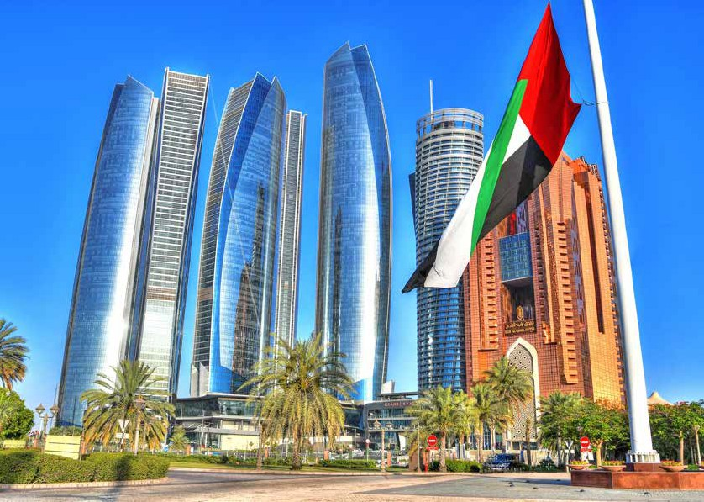

50 51

